Викторина «Пешеходы – отличники»
(для 5 –х классов)
Автор: учитель ОБЖ
МБОУ СОШ №1 г. Мурманска
Белобрюшкова Елена Алексеевна
(г. Мурманск, ул. Буркова д. 31,
т. 44-18-05)
- Цель:
- Образовательная – углубить и закрепить знания детей о правилах дорожного движения;
- Развивающая – развивать логику, мышление; творческие способности детей;
- Воспитательная – воспитывать культуру безопасного поведения на улицах и дорогах
Оборудование: плакаты по ПДД, компьютер, мультимедийный проектор, экран.
Викторина составлена на основе программы «PowerPoint» (презентация) в виде сменяющих друг друга слайдов (вопрос с вариантами ответов – ответ).

В ней представлены 2 этапа:
1 – 10 вопросов по общим сведениям о дорожном движении,
2 – 5 вопросов по правилам дорожного движения.

- Условия проведения викторины:
Организуются 2 команды, вопросы по очереди адресуются одной из команд, при условии правильного ответа на свой вопрос дается 2 балла, на вопрос команды-соперника – 1 балл.

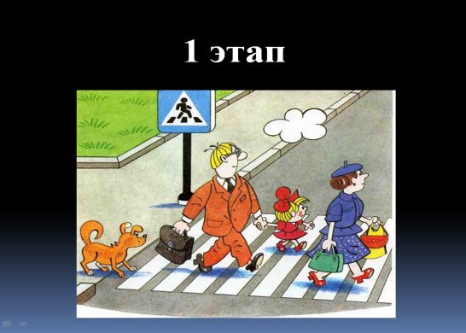 | 1 этап
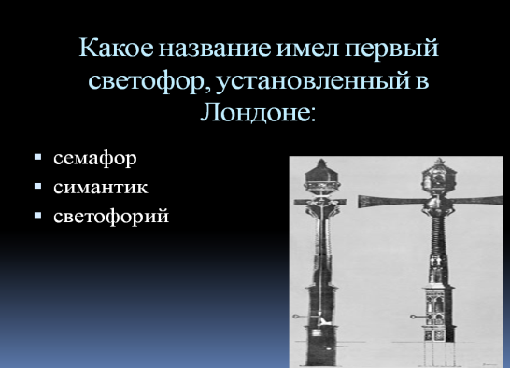 | Какое название имел первый светофор, установленный в Лондоне:  - семафор  - симантик  - светофорий.
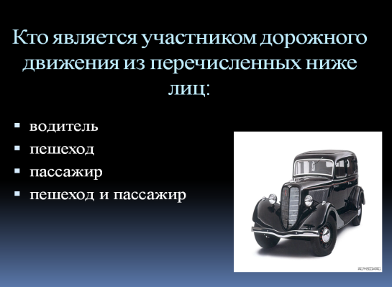 | Кто является участником дорожного движения из перечисленных ниже лиц:  - водитель  - пешеход  - пассажир  - пешеход и пассажир.
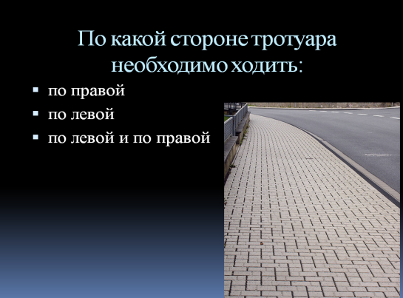 | По какой стороне тротуара необходимо ходить:  - по правой  - по левой  - по левой и по правой.
Какую ответственность несет виновник ДТП, если при этом погиб человек:
- административную
- уголовную
- все выше перечисленные.

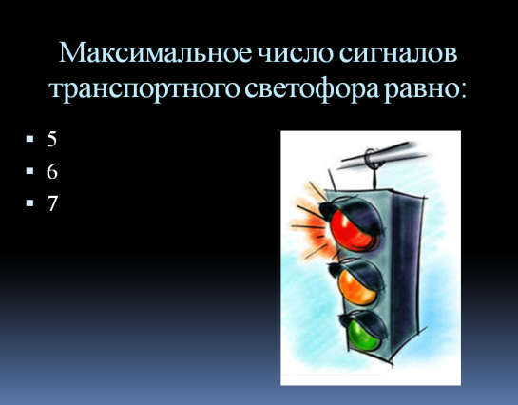 | Максимальное число сигналов транспортного светофора равно:  - 5  - 6  - 7.
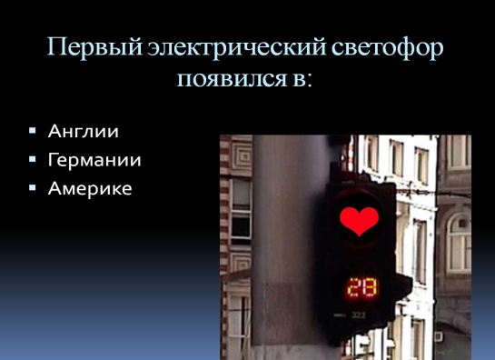 | Первый электрический светофор появился в:  - Англии  - Германии  - Америке.
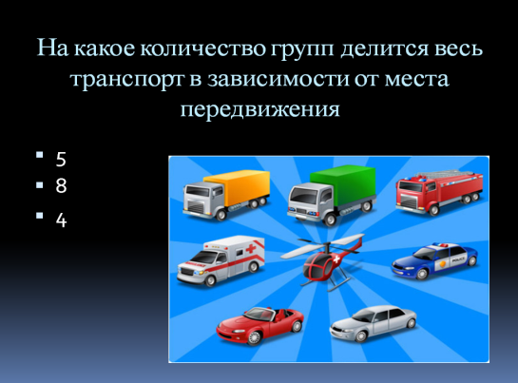 | На какое количество групп делится весь транспорт в зависимости от места передвижения:  - 5  - 8  - 4.
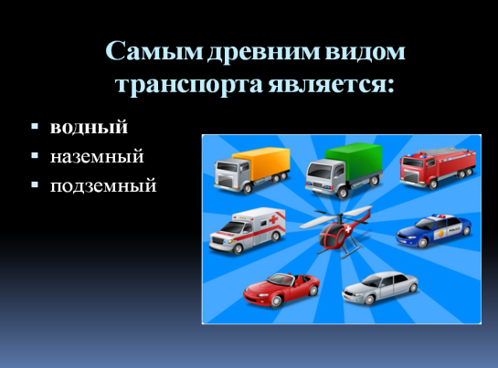 | Самым древним видом транспорта является:  - водный  - наземный  - подземный
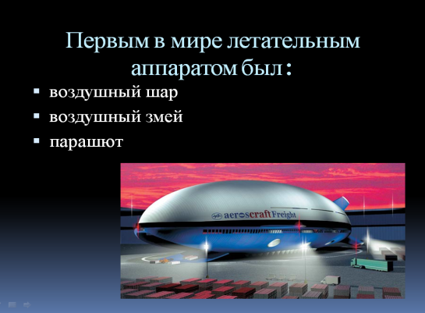 | Первым в мире летательным аппаратом был:  - воздушный шар  - воздушный змей  - парашют
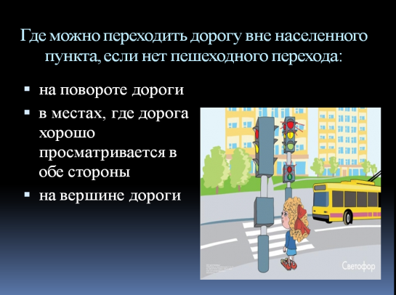 | Где можно переходить дорогу вне населенного пункта, если нет пешеходного перехода:  - на повороте дороги  - в местах, где дорога хорошо просматривается в обе стороны  - на вершине дороги
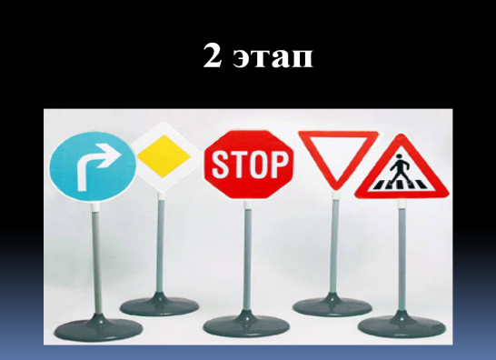 | 2 этап
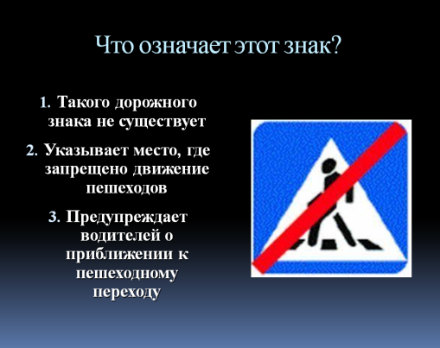 | Что означает этот знак?  - Такого дорожного знака не существует  - Указывает место, где запрещено движение пешеходов  - Предупреждает водителей о приближении к пешеходному переходу
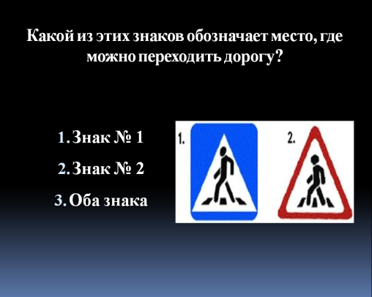 | Какой из этих знаков обозначает место, где можно переходить дорогу?  - Знак № 1  - Знак № 2  - Оба знака
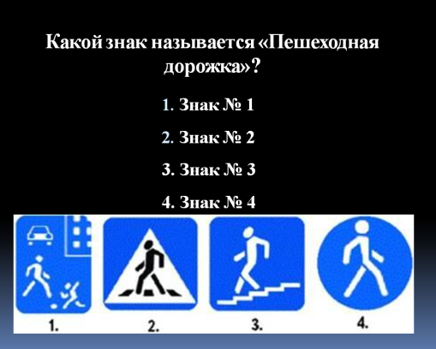 | Какой знак называется «Пешеходная дорожка»?  - Знак № 1  - Знак № 2  - Знак № 3  - Знак № 4
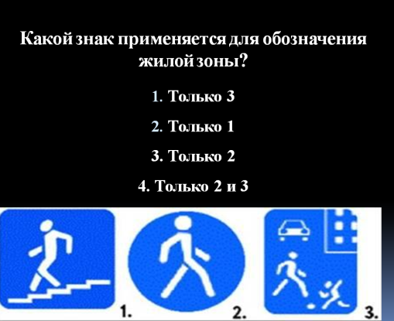 | Какой знак применяется для обозначения жилой зоны?  - Только 3  - Только 1  - Только 2  - Только 2 и 3
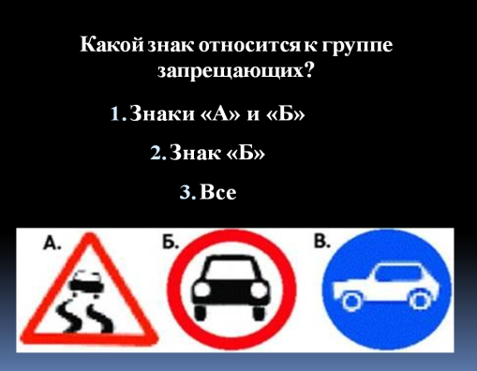 | Какой знак относится к группе запрещающих?  - Знаки «А» и «Б»  - Знак «Б»  - Все
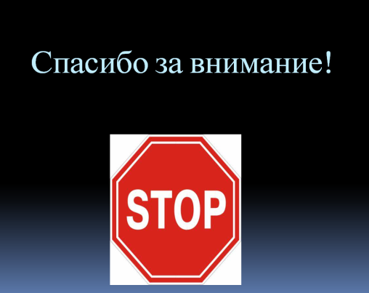 | Итоги викторины:  Победителем является так команда, которая даст наибольшее число правильных ответов. Все участники награждаются призами и/или грамотами.

